Załącznik nr 5

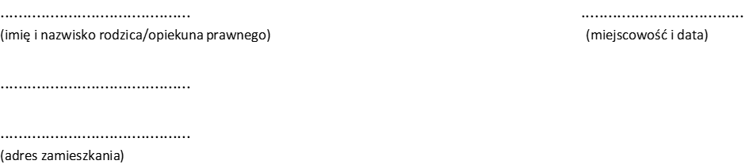

OŚWIADCZENIE RODZICÓW/PRAWNYCH OPIEKUNÓW
KANDYDATA DO KLASY PIERWSZEJ
SZKOŁY PODSTAWOWEJ IM. STANISŁAWA FENRYCHA W PUDLISZKACH

Ja niżej podpisany/a oświadczam, że (właściwe zaznaczyć):

- rodzeństwo kandydata uczęszcza/uczęszczało do tej szkoły,
- kandydat uczęszczał w roku poprzedzającym rekrutację do oddziału przedszkolnego funkcjonującego w szkole, do której kandydat ubiega się o przyjęcie,
- miejsce pracy lub prowadzonej działalności gospodarczej, lub gospodarstwa rolnego przynajmniej jednego rodzica/opiekuna prawnego znajduje się w obwodzie szkoły,
- droga kandydata do szkoły, do której kandydat się ubiega, jest krótsza niż do szkoły obwodowej.

Oświadczam, że podane informacje są zgodne ze stanem faktycznym i jestem świadomy odpowiedzialności karnej za złożenie fałszywego oświadczenia.

…………..........................................
podpis rodzica/opiekuna prawnego

…………..........................................
podpis rodzica/opiekuna prawnego

